**Бюджет для граждан на 2022 год**  
**и плановый период**  
**2023-2024 годов**  
**(Проект решения Совета депутатов**  
**муниципального образования Имангуловский сельсовет)**

**ОСНОВНЫЕ ТЕРМИНЫ И ОПРЕДЕЛЕНИЯ**

**Бюджет** - форма образования и расходования денежных средств, предназначенных для  
финансового обеспечения задач и функций государства и местного самоуправления.  
**Доходы бюджета-** денежные средства, поступающие в бюджет. формирование доходов  
бюджетов основывается на бюджетном законодательстве, законодательстве о налогах и  
сборах, законодательстве об иных обязательных платежах. Доходы бюджета образуются  
за счет налоговых, неналоговых доходов и безвозмездных поступлений.  
**Расходы бюджета -** денежные средства, выплачиваемые из бюджета, за исключением  
средств, являющихся в соответствии с Бюджетным кодексом Российской Федерации  
источниками финансирования дефицита бюджета.  
**Дефицит бюджета -** превышение расходов бюджета над его доходами .  
**Профицит бюджета -** превышение доходов бюджета над его расходами.  
**Межбюджетные трансферты -** средства, предоставляемые одним бюджетом  
бюджетной системы Российской Федерации другому бюджету.  
**Дотации -**межбюджетные трансферты, предоставляемые на безвозмездной и  
безвозвратной основе.

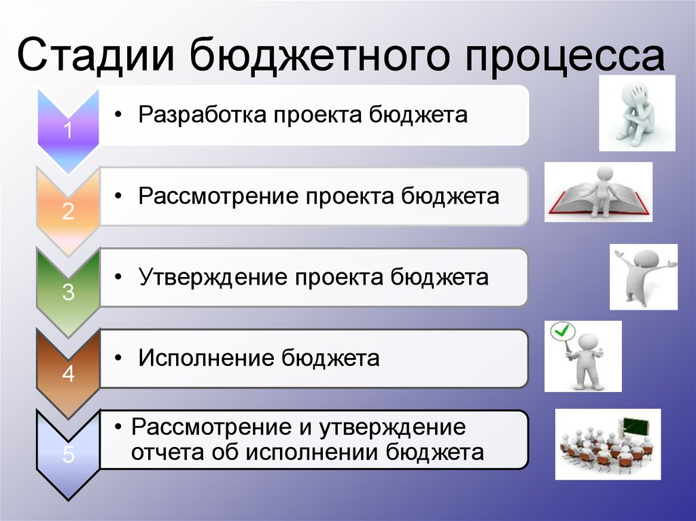

**Краткая характеристика**

**бюджета муниципального образования Имангуловский сельсовет**

(тыс. руб.)

|  |  |  |  |  |  |
| --- | --- | --- | --- | --- | --- |
| **Наименование показателя** | **2021 г.**  **план** | **2021 г.**  **факт** | **2022 г.**  **план** | **2023 г.**  **план** | **2024 г.**  **план** |
| Доходы | **13346,9** | **13447,9** | **8426,1** | **6384,9** | **6108,2** |
| Расходы | **13571,3** | **13549,4** | **8426,1** | **6384,9** | **6108,2** |
| Дефицит | **224,4** | **101,5** | **0,0** | **0,0** | **0,0** |
| Муниципальный долг | **0,0** | **0,0** | **0,0** | **0,0** | **0,0** |

**Доходы и расходы бюджета муниципального образования в динамике в период с 2021 по 2024 годы**

**Составляющие доходов бюджета муниципального образования**

**Удельный вес доходов бюджета на 2022 год**

**Налоговые и неналоговые доходы по видам**

|  |  |  |  |  |  |
| --- | --- | --- | --- | --- | --- |
| **Наименование показателя** | **План**  **2021 г.** | **Факт**  **2021г.** | **План 2022 г.** | **План 2023 г.** | **План 2024 г.** |
| Налоговые и неналоговые доходы, в том числе: | 2577,0 | 2678,1 | 2927,7 | 2472,5 | 2535,1 |
| Налоги на прибыль, доходы | 811,0 | 868,5 | 817 | 857 | 900 |
| Налоги на совокупный доход | 143,7 | 144,0 | **110** | **110** | **112** |
| Акцизы по подакцизным товарам (продукции), производимым на территории Российской Федерации | 779,2 | 794,3 | 812 | 831,5 | 849,1 |
| Налоги на имущество | 730,9 | 756,4 | **677** | **673** | **673** |
| Земельный налог | 580,8 | 570,2 | 445 | 445 | 445 |
| Государственная пошлина | 2,2 | 5,2 | 0 | 0 | 0 |
| Штрафы, санкции, возмещение ущерба | 0 | 0 | 0 | 0 | 0 |

(в тыс. руб.)

**Структура расходов бюджета по разделам и подразделам классификации расходов бюджета**

(в тыс. руб.)

|  |  |  |  |  |  |
| --- | --- | --- | --- | --- | --- |
| **Наименование показателя** | **План**  **2021г.** | **Факт**  **2021 г.** | **План 2022 г.** | **План 2023 г.** | **План 2024 г.** |
| Общегосударственные расходы | 2532,4 | 2530,1 | 2463 | 2543 | 2543 |
| Национальная безопасность | 102,0 | 102,0 | 104,8 | 108,3 | 112,1 |
| Противопожарная безопасность | 267,9 | 267,7 | 0 | 0 | 0 |
| Дорожное хозяйство | 2314,2 | 2297,8 | 812 | 831,5 | 849,1 |
| ЖКХ | 6352,8 | 6350,6 | 902,69 | 54 | 15,7 |
| Культура | 1817,2 | 1817,1 | 2133,7 | 2183,7 | 2183,7 |
| Социальная политика | 94,6 | 94,6 | 95 | 95 | 95 |

**Удельный вес расходов бюджета муниципального образования по разделам на 2021 год.**